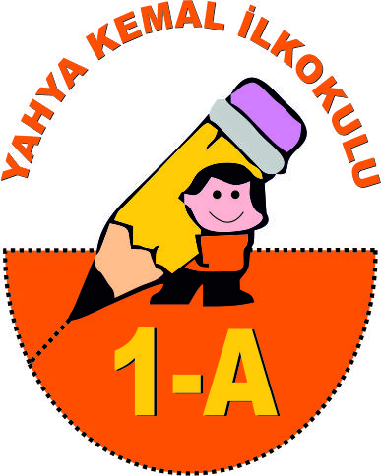
OKUMA
YAZMA
ETKİNLİKLERİ

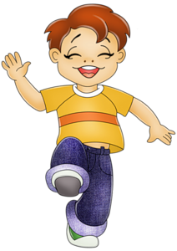
Em
Emre

re

Emre on lira ile mantar al.

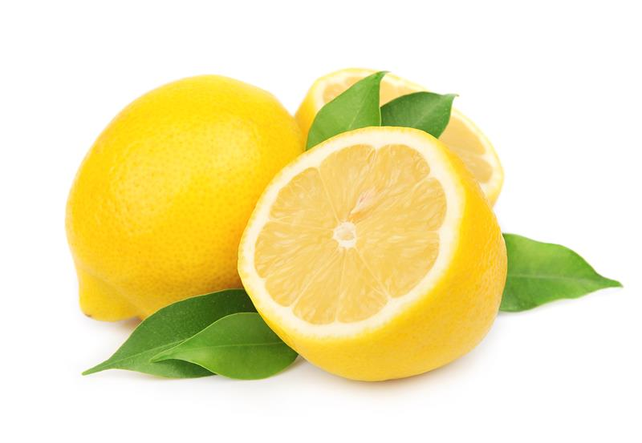
limon
li

mon

Mete on limon al.

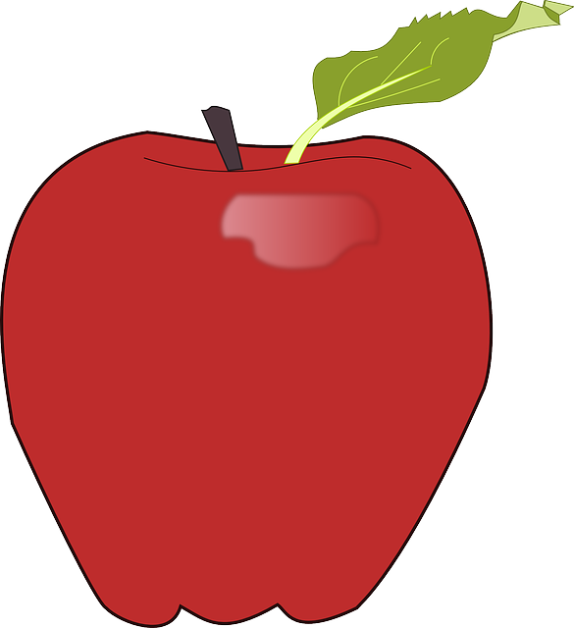
el
elma

ma

Emin al elma tat.

Leman mama elli lira.

Meral mantar tatma.

Emine atlara ot atma.

Temel mor mermer al.

Ali anteni atma.

Ali anteni aletle tamir et.

Mete on tane limon al.

Ela limonata tat.

Emir o minare.

